Дидактический материал к урокам истории.
История - один из наиболее важных и интересных предметов в школе, но вместе с тем насыщенный, дискуссионный и сложный. Нередко можно услышать от учеников, что запомнить все события, даты и личности невозможно, а потому, когда теряется нить повествования, им становится скучно.
Преподаватели идут на разные хитрости, чтобы изложить материал в доступной и интересной форме. В современной школе имеется масса ресурсов для проведения ярких, запоминающихся уроков. Благодаря презентациям и видеофрагментам исторические персонажи оживают, ученик получает визуальный образ любого события из прошлого.
Но, как показывает практика, для запоминания и понимания цепочки исторических событий пассивного получения информации недостаточно (в какой бы яркой формой её не представили). Только вовлечение учащегося в работу, его вклад в разбор темы, анализ, систематическое повторение, возврат к изученному материалу и поиск связи с настоящим позволят учащимся разобраться в этом огромном массиве информации и полюбить историю, как урок и науку в целом.
Сегодня преподаватель может найти подспорье к любой теме. В интернете множество готовых планов, конспектов, презентаций, дидактических разработок и прочего полезного материала. Важно научиться отбирать качественный контент и вовлекать учащихся в работу.
При выборе методического материала при подготовке к уроку в первую очередь необходимо ориентироваться на возраст и подготовку учащихся, если работа им непосильна, положительного результата она не даст.
Дидактический материал для урока истории.
Ниже представлен дидактический материал для использования на уроках истории. Преимущество данной подборки в ее доступности для учителя и вовлеченности учащихся. Стоит отметить, что эффективность использования дидактического материала, как и любого инструмента, зависит от системности и желания преподавателя.
Карточки. Данный дидактический материал изготавливается детьми из картона и пополняется по мере изучения дат и событий. Оптимальный размер карточек – 7*9 см. С одной стороны пишется дата, с другой событие. Данные можно структурировать по цветам: реформы прописывать зеленым цветом, войны – красным, все остальные события синим цветом.
Как использовать: на уроке ученики раскладывают карточки перед собой датами вверх, учитель называет события, дети поднимают соответствующую дату (и в обратном порядке). Ученики могут тренироваться самостоятельно или в парах, поочередно поднимая карточку и называя событие или дату.
Пример:
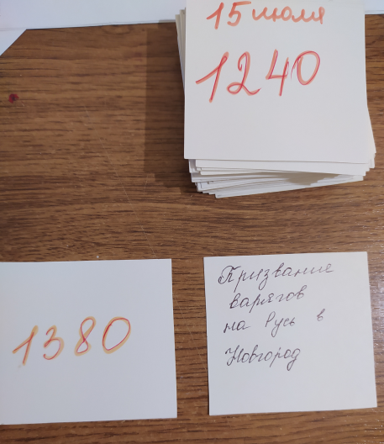
Интерактивная игра «Даты вокруг нас». Игра может проводиться в параллели или одном классе. Необходимо замечать даты, которые «выскакивают» в повседневной жизни и фотографировать их. Кто соберёт больше фото-дат, тот и победил. Например: время на электронных часах (12:40), цена в магазине (17,00).
Пример: Фото автомобиля с номером «988 – Крещение Руси»
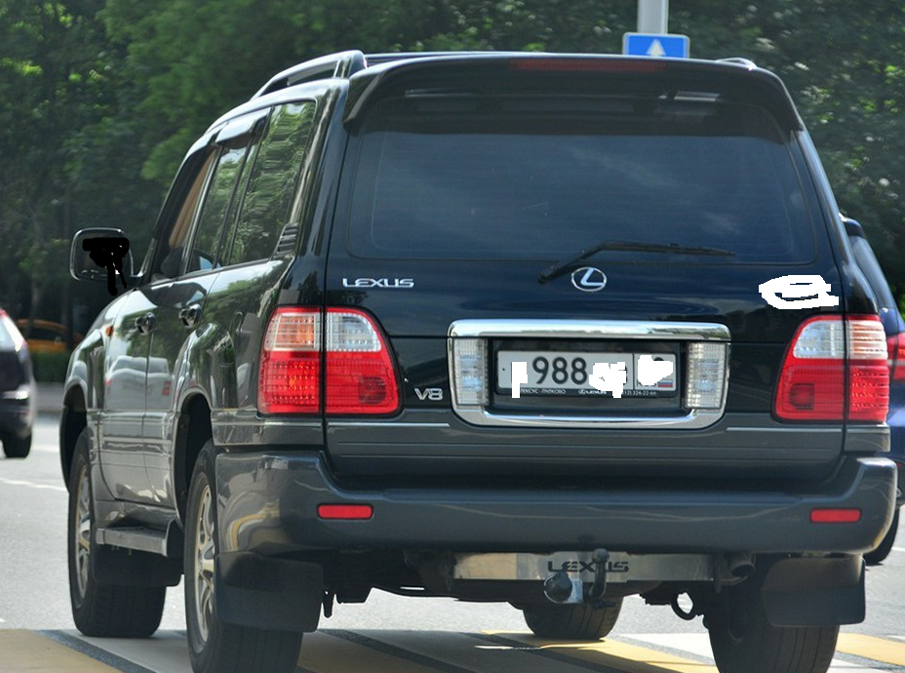
Исторические карты. Если у учеников нет возможности приобрести исторический атлас, учитель может распечатать небольшую контурную карту для каждого ученика (например, 12*8см). Дети вклеивают карту в тетрадь и отмечают на ней важные точки (города, реки, сражения). Контурные карты можно найти в интернете, для образца при заполнении дети используют карты в учебнике. Так же карты можно зарисовывать схематически на доске и в тетрадях, особенно это актуально для учащихся 5 классов.
Пример: Контурная карта «Древний Египет»
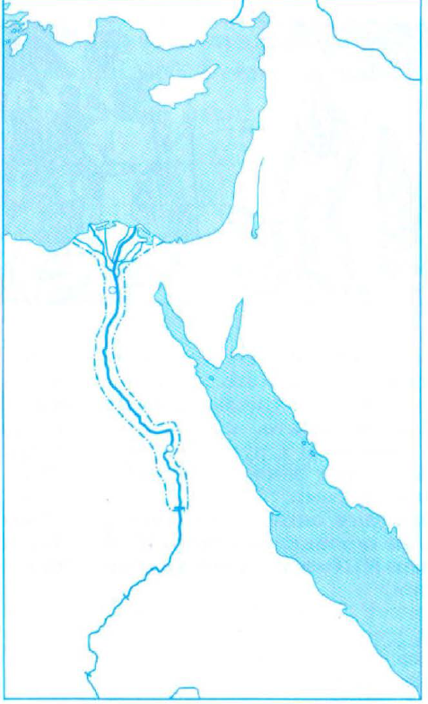
Пример: Схема к уроку «Финикийские мореплаватели»
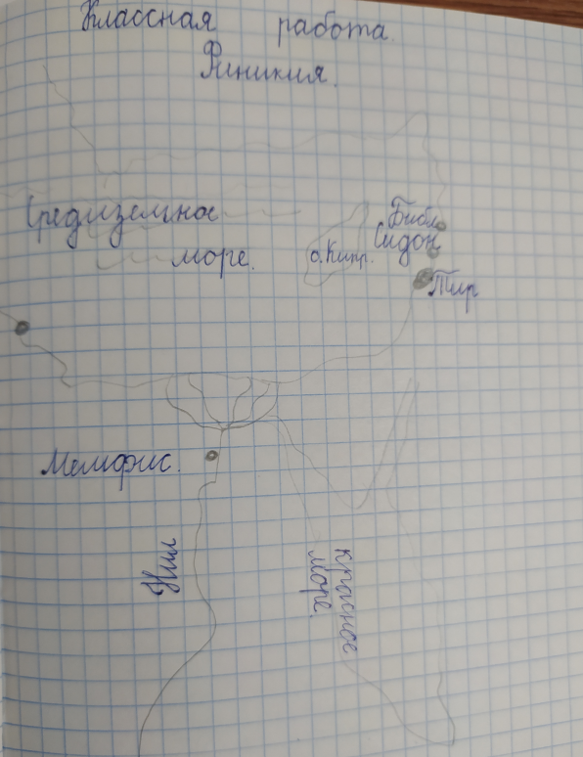
Сравнительные таблицы. Систематизация знаний при заполнении таблиц всегда дает положительный эффект. Но особое внимание стоит уделять сравнительным таблицам, так как они не только систематизируют и сокращают изучаемый материал, но и наглядно демонстрируют особенности и различия, сравниваемых категорий. Для сравнения можно брать различные категории: деятельность или взгляды исторических личностей, развитие государств в одной эпохе или разных; войны и т.д. Так же категории сравнения можно поручать составлять самостоятельно ученикам сильной группы.
Пример: Социальные и национальные движения в эпоху правления Петра I
Наимено-  вание  Дата | Астраханское восстание 1705-1706 | Восстание К.А.Булавина  1707-1708 | Башкирское восстание  1705-1711 | Выступления старообрядцев  1716 | Выступления работников мануфактур  1720-1722
Причина и повод
Состав участников
Основные события
Причины поражения
Результаты/
Значение

Исторический справочник ученики формируют на протяжении всего обучения курса Истории. Помимо рабочей тетради, каждый учащийся заводит общую тетрадь. В данный справочник дети вносят даты с указанием событий, исторических личностей с краткой биографической справкой, схему престолонаследия разных династий и термины (при необходимости).
Исторический календарь
Каждый урок начинать с освещения событий, которые произошли в истории (страны или мировой истории) в дату, проведения урока. Эту подборку может делать учитель (до 5 событий, об одном более подробно) или ученики (можно в начале четверти распределить даты). Цель этой пятиминутки – расширить кругозор и связать «прошлое с настоящим», всегда найдутся события, которые нашли отражение либо в изучаемой детьми теме, либо в происходящем в нынешнее время.
Алгоритмы в истории
Алгоритм - поэтапное решение задачи, набор неких правил, инструкций и их порядок выполнения для достижения конечной цели. Если учитель хочет получить конкретный, структурированный ответ, он должен четко задать вопрос и обозначить конечный результат. Стоит отметить, что когда учащиеся научатся работать по этому принципу, будут понимать учителя и действовать соответственно. Изначально нужно познакомить учеников с данным алгоритмом, можно вклеить/записать в тетради, как они должны отвечать по аналогичным вопросам.
Пример:
Алгоритм характеристики войны  - Название и хронологические рамки.  2. Причины войны  3. Страны-участницы (если есть группировки, указать союзников)  4. Цели сторон.  5. Повод к войне.  6. Ход военных действий (по этапам):  а) планы сторон в начале каждого этапа;  б) основные сражения и события;  в) военные и политические итоги этапа.  7. Личности (правители, полководцы, герои и т.д.)  8. Название и условия мирного договора.  9. Последствия войны. | Алгоритм характеристики и оценки исторического деятеля  - Ф.И.О. даты жизни/ правления  2. К какому социальному слою (общественной группе) принадлежал; какое воспитание получил; каковы были его жизненные цели; назовите единомышленников, членов семьи (если они широко известны)  3. Опишите его внешность и характер.  4. Перечислите основные направления деятельности и её результаты (что удалось осуществить, какое значение это имело и для кого).  5. Каково ваше отношение к данной личности?

Как показывает практика, учащиеся средней школы зачастую любознательны, но ленивы. Поэтому при подготовке к уроку учитель должен продумать способы вовлечения ребенка, доступность изложения материала и способ контроля.
Дидактический материал на уроке это всегда полезно и интересно. Используя различные приемы подачи информации, учитель не только заинтересовывает ребенка, но и позволяет ему проявить творческий подход, что, безусловно, положительно влияет на процесс обучения и развитие ребенка.

Автор статьи:
Очкасова О.П.
Учитель истории и кубановедения
МБОУ СОШ №12
ст.Новомышастовская

Список литературы:
- «АЛГОРИТМЫ на уроках истории и обществознания». Методическое пособие для учителей и учащихся.: Чита, 2004
- «История древнего мира. 5 класс. Методическое пособие для учителей общеобразовательных учреждений». Г.И.Годер. 2-е издание Москва «Просвещение» 2009

